

МИНИСТЕРСТВО НАУКИ И ВЫСШЕГО ОБРАЗОВАНИЕ РОССИЙСКОЙ ФЕДЕРАЦИИ

Федеральное государственное автономное образовательное учреждение высшего образования

**«Дальневосточный федеральный университет»**

**(ДВФУ)**

**ИНСТИТУТ МАТЕМАТИКИ И КОМПЬЮТЕРНЫХ ТЕХНОЛОГИЙ**

(ШКОЛА)

**Департамент информационных и компьютерных систем**

**ОТЧЕТ**

по дисциплине «системы искусственного интеллекта»

|  |  |
| --- | --- |
| Выполнил студенты группы Б9122-09.03.03пикд | |
|  | Зверев Р. И. |
|  | |
| Проверил преподаватель | |
|  | Бочарова В. В. |
|  | |
|  | |
| зачтено/не зачтено | |

г. Владивосток

2025 г

**Оглавление**

Цель работы 2

Введение 3

Конфигурации нейронных сетей 4

Сравнение архитектур 5

Заключение 7

Список литературы 8

# **Цель работы**

Целью работы является сравнение разных конфигураций нейронной сети на подготовленном наборе данныъ из лабораторной работы №3.2.

**Постановка задачи**

В данной работе рассматривается задача предсказания стоимости дома с помощью разных настроек нейронной сети.

Необходимо реализовать следующие этапы и функции:

* Сравнить среднюю квадратичную ошибку (RMSE) при разных настройках нейронной сети.

# **Введение**

В этой лабораторной работе проводится экспериментальное сравнение различных конфигураций искусственной нейронной сети для задачи прогнозирования стоимости дома на уже подготовленном наборе данных из лабораторной 3.2. Будут варьироваться архитектура (число слоёв и нейронов), функции активации, скорость обучения и приёмы регуляризации, чтобы оценить их влияние на качество предсказаний. Критерием сравнения служит среднеквадратичная ошибка (RMSE) на валидационной/тестовой выборке — модель с наименьшим RMSE признаётся наиболее удачной в рамках исследования. Результаты позволят сделать выводы о том, какие настройки нейросети лучше подходят для данной задачи и датасета.

# **Конфигурации нейронных сетей**

Всего для данной лабораторной работы будет рассмотрено 20 архитектур нейронных сетей, которые можно разбить на 4 группы:

* 1 слой + функция активации ReLU;
* 1 слой + функция активации Sigmoid;
* 2 слоя + функция активации ReLU;
* 2 слоя + функция активации Sigmoid.

В каждой группе будет создано 5 сетей с разным количеством нейронов для каждого слоя: 64, 128, 256, 512, 1024.

Каждая сеть будет обучаться 300 эпох на нестандартизированном датасете.

Датасет разделен на тренировочную, валидационную и тестовую выборки в соотношении 70%:15%:15%. Конечная оценка RMSE показана для тестовой выборки, которую нейронная сеть не видела во время обучения.

# **Сравнение архитектур**

Все архитектуры обучаются на одном датасете и результаты представлены в таблице:

Таблица 1. Сравнение архитектур нейронных сетей

|  |  |
| --- | --- |
| **Конфигурация** | **RMSE** |
| Линейная регрессия | 552142.655 |
| 64 нейрона + ReLU | 485809.815 |
| 128 нейрона + ReLU | 437121.293 |
| 256 нейрона + ReLU | 386825.763 |
| 512 нейрона + ReLU | 364463.418 |
| 1024 нейрона + ReLU | 322834.233 |
| 64 нейрона + Sigmoid | 557407.713 |
| 128 нейрона + Sigmoid | 557395.661 |
| 256 нейрона + Sigmoid | 557370.852 |
| 512 нейрона + Sigmoid | 557319.526 |
| 1024 нейрона + Sigmoid | 557219.947 |
| 64 нейрона + 64 нейрона + ReLU | 349146.063 |
| 128 нейрона + 128 нейрона + ReLU | 226708.869 |
| 256 нейрона + 256 нейрона + ReLU | 202727.736 |
| 512 нейрона + 512 нейрона + ReLU | 202302.593 |
| 1024 нейрона + 1024 нейрона + ReLU | 200778.160 |
| 64 нейрона + 64 нейрона + Sigmoid | 557402.160 |
| 128 нейрона + 128 нейрона + Sigmoid | 557388.048 |
| 256 нейрона + 256 нейрона + Sigmoid | 557363.827 |
| 512 нейрона + 512 нейрона + Sigmoid | 557315.146 |
| 1024 нейрона + 1024 нейрона + Sigmoid | 557208.479 |

Как видно из таблицы, с ростом параметров улучшается точность (уменьшается RMSE), но функция активации Sigmoid для этой задачи не подходит.

Также, построен график для наглядного сравнения архитектур:

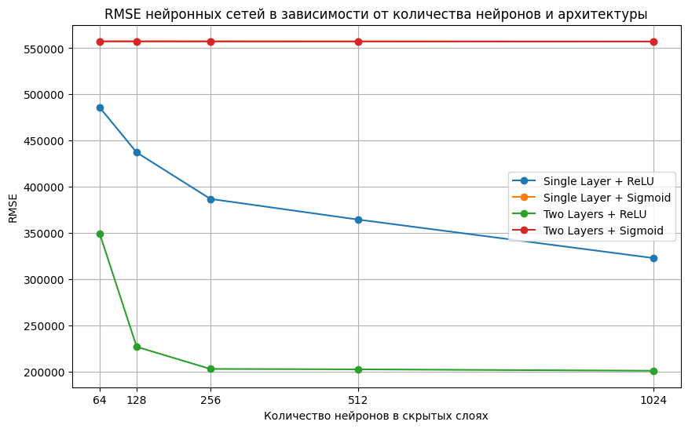Рисунок 1. Сравнение архитектур по группам

# **Заключение**

С усложнением архитектуры нейронной сети растет ее точность, но и растет расход ресурсов для ее обучения. Двухслойная сеть по 1024 нейрона с функцией активации ReLU обучалась на CPU минут 15-20.

Точность сети обеспечивает оптимальная архитектура: баланс между точностью и ресурсами на обучение, а также, выбор функции активации.

# **Список литературы**

1. GitHub: исходный код лабораторной работы. – URL: [Лабораторная работа №3.6](https://github.com/FREDY129053/AI_Systems_LABS/blob/main/Lab_3_6.ipynb) (дата обращения: [09.10.2025]). – Текст: электронный.